辽宁省一体化政务服务平台

“好差评”对接标准

辽宁省推进“互联网+政务服务”领导小组办公室

2020年9月

**目 录**

1. 背景 1

2. 对接说明 1

2.1. 对接入口 1

2.2. 对接方式 3

2.2.1. 前端页面对接 4

2.2.2. 后端接口对接 4

3. 前端页面对接 6

3.1. 办事指南评价页面链接: 6

3.2. “办件评价”页面链接(网上): 8

3.3. “办件评价”页面链接(大厅): 9

3.4. 同一事项批量评价页面链接(大厅): 11

3.5. “咨询评价”页面链接(网上): 14

3.6. “咨询评价”页面链接(大厅): 15

4. 后端接口对接 16

4.1. 评价页面示例 16

4.1.1. 办事指南评价页面示例 16

4.1.2. “办件评价”评价页面示例 17

4.1.3. “咨询评价”评价页面示例 18

4.1.4. 同一事项批量评价页面示例 19

4.2. 后端接口调用说明 19

4.2.1. 通过API网关调用接口示意图 20

4.2.2. 请求头（Header）说明 20

4.2.3. 签名算法说明 20

4.3. 查询评价标签列表 23

4.3.1. 描述 23

4.3.2. 测试环境URL 23

4.3.3. 正式环境URL 24

4.3.4. 协议类型 24

4.3.5. 请求参数 24

4.3.6. 响应报文内容 25

4.3.7. 报文示例 25

4.4. 提交“咨询评价”评价 27

4.4.1. 描述 27

4.4.2. 测试环境URL 27

4.4.3. 正式环境URL 27

4.4.4. 协议类型 28

4.4.5. 请求参数 28

4.4.6. 响应报文内容 30

4.4.7. 报文示例 31

4.5. 提交“办件评价”评价 33

4.5.1. 描述 33

4.5.2. 测试环境URL 33

4.5.3. 正式环境URL 33

4.5.4. 协议类型 34

4.5.5. 请求参数 34

4.5.6. 响应报文内容 38

4.5.7. 报文示例 39

4.6. 提交同一事项批量评价 42

4.6.1. 描述 42

4.6.2. 测试环境URL 42

4.6.3. 正式环境URL 42

4.6.4. 协议类型 42

4.6.5. 请求参数 42

4.6.6. 响应报文内容 46

4.6.7. 报文示例 47

4.7. 提交“一件事”评价 51

4.7.1. 描述 51

4.7.2. 测试环境URL 51

4.7.3. 正式环境URL 52

4.7.4. 协议类型 52

4.7.5. 请求参数 52

4.7.6. 响应报文内容 56

4.7.7. 报文示例 57

4.8. 提交办事指南评价 62

4.8.1. 描述 62

4.8.2. 测试环境URL 62

4.8.3. 正式环境URL 63

4.8.4. 协议类型 63

4.8.5. 请求参数 63

4.8.6. 响应报文内容 66

4.8.7. 报文示例 66

4.9. 查询事项办理评价列表 68

4.9.1. 描述 68

4.9.2. 测试环境URL 69

4.9.3. 正式环境URL 69

4.9.4. 协议类型 69

4.9.5. 请求参数 69

4.9.6. 响应报文内容 70

4.9.7. 报文示例 71

4.10. 查询事项办理评价列表-以时间段为条件 74

4.10.1. 描述 74

4.10.2. 测试环境URL 74

4.10.3. 正式环境URL 74

4.10.4. 协议类型 74

4.10.5. 请求参数 75

4.10.6. 响应报文内容 75

4.10.7. 报文示例 77

4.11. 查询办理事项评价详情 82

4.11.1. 描述 82

4.11.2. 测试环境URL 82

4.11.3. 正式环境URL 82

4.11.4. 协议类型 82

4.11.5. 请求参数 82

4.11.6. 响应报文内容 83

4.11.7. 报文示例 85

4.12. 查询办事指南评价列表 87

4.12.1. 描述 87

4.12.2. 测试环境URL 87

4.12.3. 正式环境URL 87

4.12.4. 协议类型 88

4.12.5. 请求参数 88

4.12.6. 响应报文内容 88

4.12.7. 报文示例 90

4.13. 更新差评工单有效性 95

4.13.1. 描述 95

4.13.2. 测试环境URL 95

4.13.3. 正式环境URL 95

4.13.4. 协议类型 96

4.13.5. 请求参数 96

4.13.6. 响应报文内容 96

4.13.7. 报文示例 97

4.14. 更新差评工单整改信息 97

4.14.1. 描述 97

4.14.2. 测试环境URL 98

4.14.3. 正式环境URL 98

4.14.4. 协议类型 98

4.14.5. 请求参数 98

4.14.6. 响应报文内容 99

4.14.7. 报文示例 99

4.15. 查询窗口评价列表 100

4.15.1. 描述 100

4.15.2. 测试环境URL 101

4.15.3. 正式环境URL 101

4.15.4. 协议类型 101

4.15.5. 请求参数 101

4.15.6. 响应报文内容 102

4.15.7. 报文示例 103

5. 动态二维码对接 105

5.1. 业务流程说明 105

5.2. 二维码内容说明 106

6. 8890服务热线对接 108

6.1. 差评工单闭环对接 108

6.1.1. 业务流程说明 108

6.1.2. 对接接口说明 109

# 背景

辽宁省政务服务好差评系统是辽宁省一体化政务服务平台的重点系统之一，全省各级各类政务服务机构、各类政务服务平台，都要与该系统进行对接，建立全省“政务服务事项全覆盖”、“评价对象全覆盖”、“服务渠道全覆盖”的政务服务“好差评”制度。实现PC端网上办事系统、移动端、实体大厅、自助终端、服务热线、短信等各类服务渠道评价信息的采集汇聚。

# 对接说明

## 对接入口

按照相关工作要求，好差评系统主要汇聚政务服务事项办事指南评价、办结评价和现场服务评价三类评价数据。

各级各部门的政务服务平台一方面要在网上办事大厅展示办事指南的位置设置办事指南评价入口、并在历史办结记录的位置设置办结评价入口；另一方面要在政务服务的咨询、补正告知、受理决定、送达（办结）等窗口服务环节设置现场服务评价、办结评价入口（如下图所示），通过双屏、PAD、自助终端、二维码等方式采集评价信息。

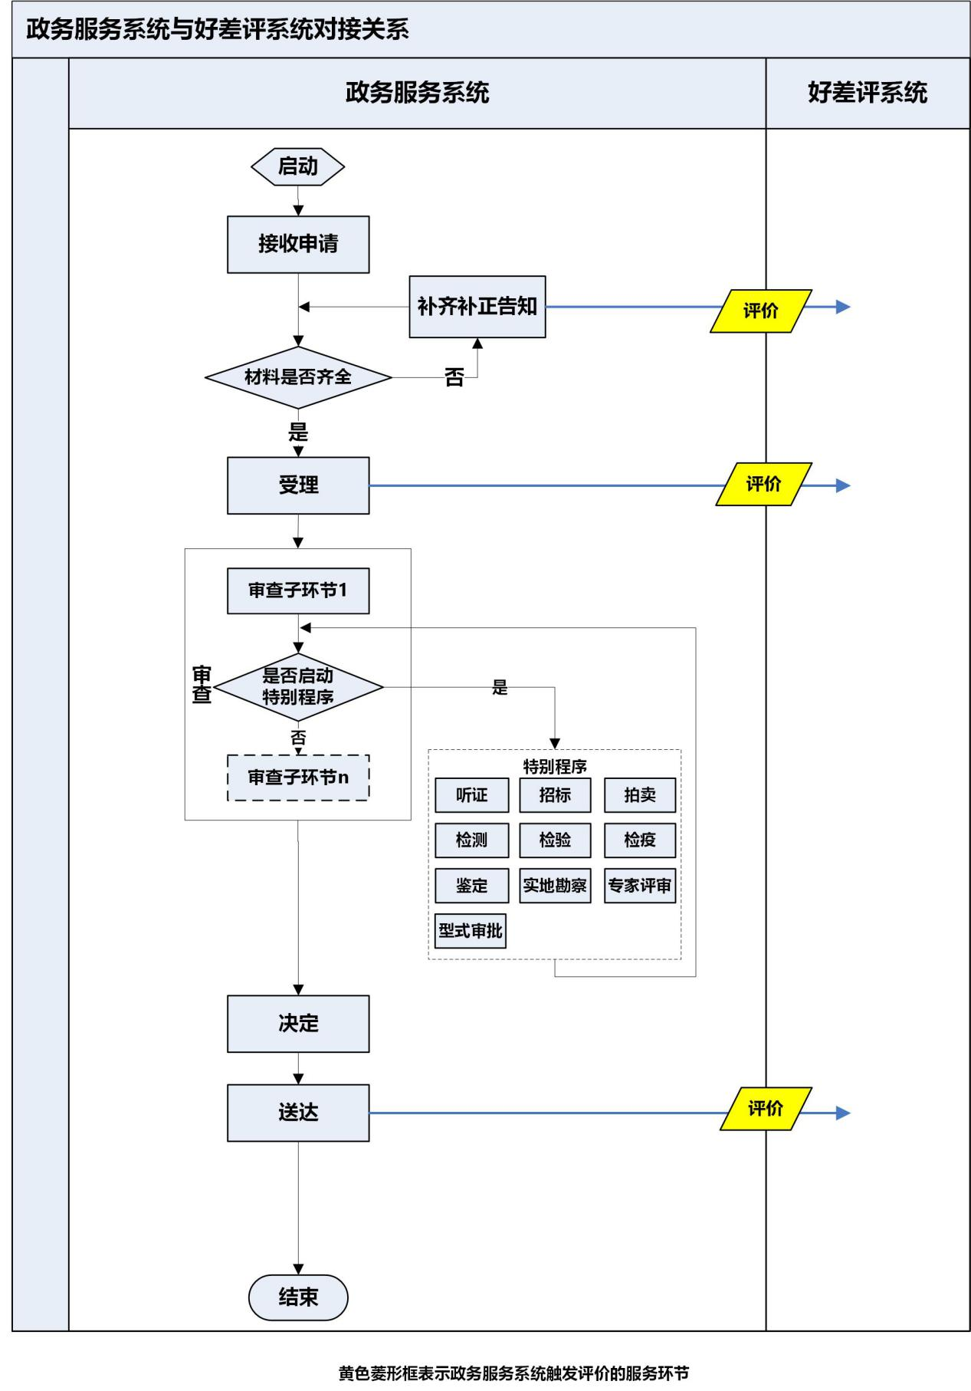

## 对接方式

辽宁省政务服务好差评系统提供前端页面和后端接口两种对接方式，评价信息各种采集渠道的对接方式如下表所示。

|  |  |  |  |
| --- | --- | --- | --- |
| **序号** | **渠道类别** | **渠道名称** | **对接方式** |
| 1 | 线上 | 政务服务网 | 前端页面或后端接口对接 |
| 2 | APP | 后端接口对接 |
| 3 | 小程序 | 后端接口对接 |
| 4 | 实体大厅 | 政务服务业务办理系统（双屏） | 前端页面或后端接口对接 |
| 5 | 评价器/Pad | 前端页面或后端接口对接 |
| 6 | 自助终端 | 后端接口对接 |
| 7 | 动态二维码 | 动态二维码对接 |

表1 对接方式

### 前端页面对接

其他政务服务平台实现与一体化政务服务平台统一身份认证系统的用户注册、登录对接和单点登录对接之后，通过调用政务服务好差评系统提供的网页URL,调出好差评系统的评价页面，政务服务对象在好差评系统评价页面上做出评价后进行提交，再返回其他政务服务平台。

一体化政务服务平台统一身份认证系统的技术对接细节请参见《附件3：统一身份认证对接规范文档》。

### 后端接口对接

采用这种对接方式时，其他政务服务平台自己开发实现政务服务评价页面功能，在服务端调用政务服务好差评系统提供的后端接口，将评价信息提交给一体化政务服务平台。

后端接口说明如下：

|  |  |  |  |
| --- | --- | --- | --- |
| **序号** | **接口名称** | **用途** | **接口说明在本文的章节编号** |
| 1 | 查询评价标签列表 | 查询评价标签的指标项目列表信息，用于展示到评价页面上 | 4.3 |
| 2 | 提交“咨询评价”评价 | 提交现场人员评价信息到“好差评”系统 | 4.4 |
| 3 | 提交“办件评价”评价 | 提交办件评价信息到“好差评”系统 | 4.5 |
| 4 | 提交同一事项批量评价 | 一次提交多个相同事项办件评价信息到“好差评”系统 | 4.6 |
| 5 | 提交“一件事”评价 | 一次提交同一主题多个事项办件评价信息到“好差评”系统 | 4.7 |
| 6 | 提交办事指南评价 | 提交办事指南评价信息到“好差评”系统 | 4.8 |
| 7 | 查询办结事项评价列表 | 从“好差评”系统查询某个评价人的所有办件评价信息 | 4.9 |
| 8 | 查询办结事项评价列表-以时间段为条件 | 按时间段从“好差评”系统查询某个评价人的办件评价信息 | 4.10 |
| 9 | 查询办结事项评价详情 | 从“好差评”系统获取某一条办件评价信息的详情 | 4.11 |
| 10 | 查询用户办事指南评价列表 | 从“好差评”系统查询某个评价人的办事指南评价信息列表 | 4.12 |
| 11 | 更新差评工单有效性 | 8890向群众核实后，提交对应差评有效性到“好差评”系统 | 4.13 |
| 12 | 更新差评工单整改信息 | 部门整改差评后，8890提交对应差评整改信息到“好差评”系统 | 4.14 |

表2 后端接口说明

# 前端页面对接

各级各部门的政务服务门户、网上办事大厅可以采用前端页面对接方式，省政务服务“好差评”系统提供办事指南评价页面、办结事项评价页面等给对接方使用。

## 办事指南评价页面链接:

测试环境互联网请求地址：

https://www.lnzwfw.gov.cn/hcptest/guide/?affairName=xxx&affairCode=xxx&departmentCode=xxx&appCode=xxx&channel=web&evalEntityCode=egovGuide&evalProcess=xxx

测试环境正务外网请求地址：

http://59.197.177.9:8090/ping/guide/?affairName=xxx&affairCode=xxx&departmentCode=xxx&appCode=xxx&channel=web&evalEntityCode=egovGuide&evalProcess=xxx

生产环境请求地址：

https://www.lnzwfw.gov.cn/ping/guide/?affairName=xxx&affairCode=xxx&departmentCode=xxx&appCode=xxx&channel=web&evalEntityCode=egovGuide&evalProcess=xxx

参数说明：

appCode：必填项，好差评系统分配的app编码

channel：必填项，渠道标识，必需为（web、 android、 ios、 miniApp、 h5、hallQr、hallPad、hallOther、 other）之一

affairCode：必填项（base64），辽宁省事项编码

affairName：必填项（base64），辽宁省事项名称

departmentCode：必填项（base64），辽宁省办件处理部门编码

evalEntityCode：必填项，评价对象编码，固定值egovGuide

evalProcess：必填项，评价阶段，受理阶段为 1，办结阶段为 2

## “办件评价”页面链接(网上):

测试环境互联网请求地址：

[https://www.lnzwfw.gov.cn/hcptest/front/pc](http://59.197.177.9:8090/ping/front/pc)/?affairName=xxx&affairSerialNo=xxx&departmentCode=xxx&appCode=xxx&channel=xxx&evalEntityCode=egovAffair&evalProcess=xxx

测试环境政务外网请求地址：

<http://59.197.177.9:8090/ping/front/pc>/?affairName=xxx&affairSerialNo=xxx&departmentCode=xxx&appCode=xxx&channel=xxx&evalEntityCode=egovAffair&evalProcess=xxx

生产环境请求地址：

https://www.lnzwfw.gov.cn/ping/front/pc/?affairName=xxx&affairSerialNo=xxx&departmentCode=xxx&appCode=xxx&channel=xxx&evalEntityCode=egovAffair&evalProcess=xxx

参数说明：

appCode：必填项，好差评系统分配的app编码

channel：必填项，渠道标识，必需为（web、 android、 ios、 miniApp、 h5、hallQr、hallPad、hallOther、 other）之一

affairName：必填项（base64），辽宁省事项名称

affairSerialNo：必填项（base64），办件编号

departmentCode：必填项（base64），辽宁省办件处理部门编码

evalEntityCode：必填项，评价对象编码，固定值egovAffair

evalProcess：必填项，评价阶段，受理阶段为 1，办结阶段为 2

## “办件评价”页面链接(大厅):

测试环境互联网请求地址：

https://www.lnzwfw.gov.cn/hcptest/front/pc/?affairName=xxx&affairSerialNo=xxx&departmentCode=xxx&appCode=xxx&channel=xxx&evalEntityCode=hallAffair&evalProcess=xxx&workerName=xxx&workerNo=xxx&hallCode=xxx&contactPhone=xxx&certificateNo=xxx&offLine=1&userName=xxx

测试环境政务网请求地址：

http://59.197.177.9:8090/ping/front/pc/?affairName=xxx&affairSerialNo=xxx&departmentCode=xxx&appCode=xxx&channel=xxx&evalEntityCode=hallAffair&evalProcess=xxx&workerName=xxx&workerNo=xxx&hallCode=xxx&contactPhone=xxx&certificateNo=xxx&offLine=1&userName=xxx

生产环境请求地址：

https://www.lnzwfw.gov.cn/ping/front/pc/?affairName=xxx&affairSerialNo=xxx&departmentCode=xxx&appCode=xxx&channel=xxx&evalEntityCode=hallAffair&evalProcess=xxx&workerName=xxx&workerNo=xxx&hallCode=xxx&contactPhone=xxx&certificateNo=xxx&offLine=1&userName=xxx

参数说明：

appCode：必填项，好差评系统分配的app编码

channel：必填项，渠道标识，必需为（web、 android、 ios、 miniApp、 h5、hallQr、hallPad、hallOther、 other）之一

affairName：必填项（base64），辽宁省事项名称

affairSerialNo：必填项（base64），办件编号

departmentCode：必填项（base64），辽宁省办件处理部门编码

evalEntityCode：必填项，评价对象编码，固定值hallAffair

evalProcess：必填项，评价阶段，受理阶段为 1，办结阶段为 2

hallCode：必填，由好差评系统为每个大厅分配的大厅编号

workerNo：必填，大厅工作人员编号

workerName：必填（base64），大厅工作人员姓名

userName：必填（base64），评价人姓名

contactPhone：必填（base64），评价人联系电话

certificateNo：必填（base64），评价人证件号码

offLine：非必填，取值为1时不需要进行统一认证登录（实用于无法进行统一认证登录的大厅办件评价），否则需要先进行统一认证登录后才能获取到评价页面

## 同一事项批量评价页面链接(大厅):

测试环境互联网请求地址：

https://www.lnzwfw.gov.cn/hcptest/front/evallist/?affairName=xxx&affairSerialNos=xxx&departmentCode=xxx&appCode=xxx&channel=xxx&evalEntityCode=hallAffair&evalProcess=xxx&hallCode=xxx&workerName=xxx&workerNo=xxx&contactPhone=xxx&certificateNo=xxx&offLine=1&userName=xxx

测试环境政务网请求地址：

http://59.197.177.9:8090/ping/front/evallist/?affairName=xxx&affairSerialNos=xxx&departmentCode=xxx&appCode=xxx&channel=xxx&evalEntityCode=hallAffair&evalProcess=xxx&hallCode=xxx&workerName=xxx&workerNo=xxx&contactPhone=xxx&certificateNo=xxx&offLine=1&userName=xxx

生产环境请求地址：

https://www.lnzwfw.gov.cn/ping/front/evallist/?affairName=xxx&affairSerialNos=xxx&departmentCode=xxx&appCode=xxx&channel=xxx&evalEntityCode=hallAffair&evalProcess=xxx&hallCode=xxx&workerName=xxx&workerNo=xxx&contactPhone=xxx&certificateNo=xxx&offLine=1&userName=xxx

参数说明：

appCode：必填项，好差评系统分配的app编码

channel：必填项，渠道标识，必需为（web、 android、 ios、 miniApp、 h5、hallQr、hallPad、hallOther、 other）之一

affairName：必填项（base64），辽宁省事项名称

affairSerialNo：必填项（base64），办件编号（注：对于同一事项批量评价中多个办件编号用英文逗号拼接如：

xxx-xxx-xxx1,xxx-xxx-xxx2,...)

departmentCode：必填项（base64），辽宁省办件处理部门编码

evalEntityCode：必填项，评价对象编码，固定值hallAffair

evalProcess：必填项，评价阶段，受理阶段为 1，办结阶段为 2

hallCode：必填，由好差评系统为每个大厅分配的大厅编号

workerNo：必填，大厅工作人员编号

workerName：必填（base64），大厅工作人员姓名

userName：必填（base64），评价人姓名

contactPhone：必填（base64），评价人联系电话

certificateNo：必填（base64），评价人证件号码

offLine：非必填，取值为1时不需要进行统一认证登录（实用于无法进行统一认证登录的大厅办件评价），否则需要先进行统一认证登录后才能获取到评价页面

## “咨询评价”页面链接(网上):

测试环境互联网请求地址：

https://www.lnzwfw.gov.cn/hcptest/front/hallworker/?appCode=xxx&channel=xxx&evalEntityCode=hallAffair

测试环境政务网请求地址：

http://59.197.177.9:8090/ping/front/hallworker/?appCode=xxx&channel=xxx&evalEntityCode=hallAffair

生产环境请求地址：

https://www.lnzwfw.gov.cn/ping/front/hallworker/?appCode=xxx&channel=xxx&evalEntityCode=hallAffair

参数说明：

appCode：必填项，好差评系统分配的app编码

channel：必填项，渠道标识，必需为（web、 android、 ios、 miniApp、 h5、 hallQr、hallPad、hallOther、 other）之一

evalEntityCode：固定值 hallAffair

## “咨询评价”页面链接(大厅):

测试环境互联网请求地址：

https://www.lnzwfw.gov.cn/hcptest/front/hallworker/?appCode=xxx&channel=xxx&evalEntityCode=hallAffair&workerName=xxx&workerNo=xxx&hallCode=xxx

测试环境政务网请求地址：

http://59.197.177.9:8090/ping/front/hallworker/?appCode=xxx&channel=xxx&evalEntityCode=hallAffair&workerName=xxx&workerNo=xxx&hallCode=xxx

生产环境请求地址：

https://www.lnzwfw.gov.cn/ping/front/hallworker/?appCode=xxx&channel=xxx&evalEntityCode=hallAffair&workerName=xxx&workerNo=xxx&hallCode=xxx

参数说明：

appCode：必填项，好差评系统分配的app编码

channel：必填项，渠道标识，必需为（web、 android、 ios、 miniApp、 h5、 hallQr、hallPad、hallOther、 other）之一

evalEntityCode：固定值 hallAffair

workerNo：必填项，工作人员编号

workerName：必填项（base64），工作人员姓名

hallCode：必填项，大厅编码

# 后端接口对接

## 评价页面示例

各级各部门实体办事大厅的政务服务业务办理系统、评价器/Pad、自助终端等可以采用后端接口的方式与省政务服务“好差评”系统进行对接，这种方式需要对接方自己开发评价页面，评价页面可以参考以下示例。

### 办事指南评价页面示例

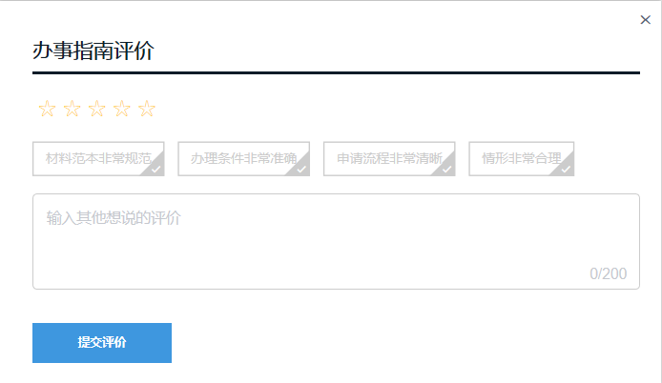

每一个评价等级都应提供统一的“办事指南”评价页面，评价页面要素包括评价星级、星级对应标签和文字评价录入框。

### “办件评价”评价页面示例

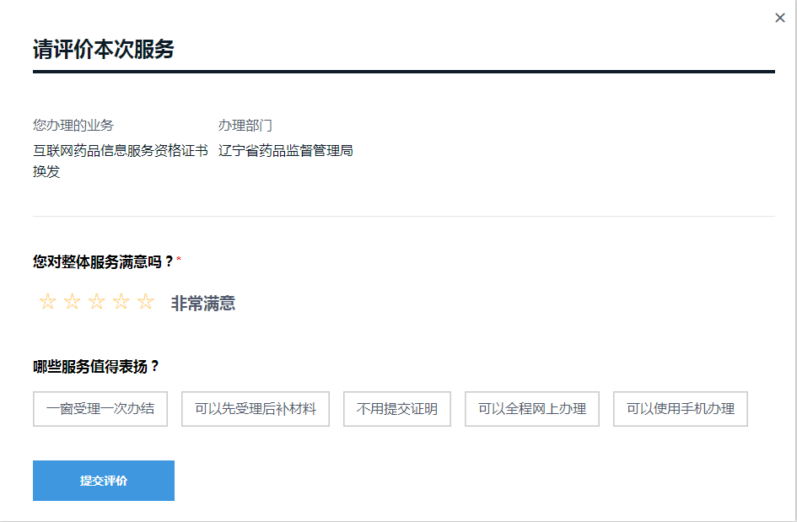

（网办）

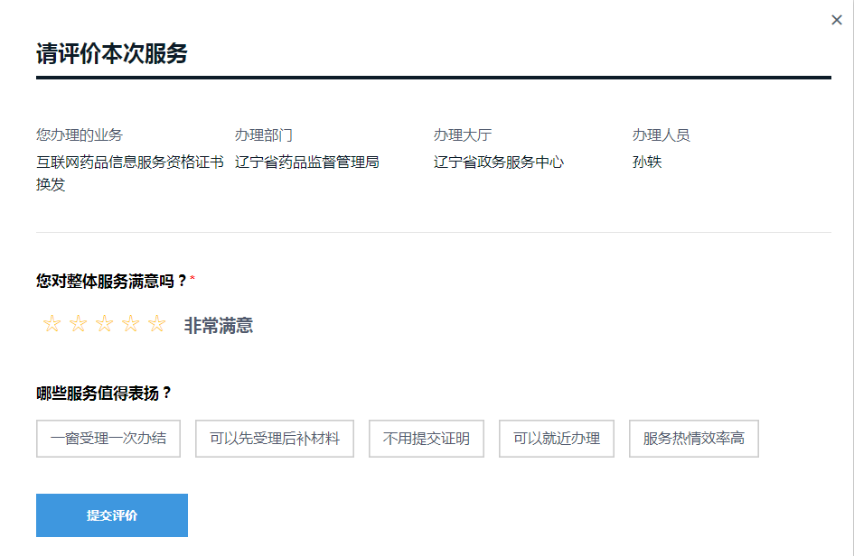

（大厅）

每一个评价等级都应提供统一的“办件评价”评价页面，评价页面要素包括业务信息（办理业务、办理部门）、评价星级、星级对应标签和文字评价录入框。大厅业务系统还应额外包含大厅信息（办理大厅、办理人员）。

### “咨询评价”评价页面示例

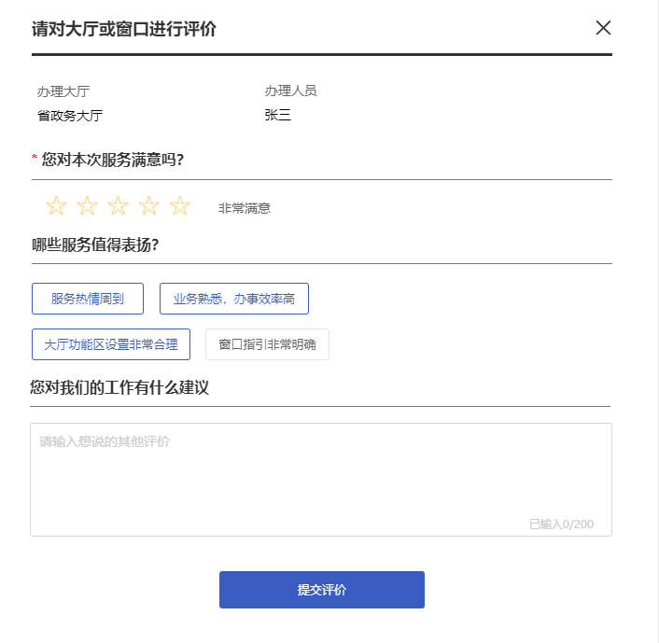

每一个评价等级都应提供统一的“咨询评价”评价页面，评价页面要素包括大厅信息（办理大厅、办理人员）、评价星级、星级对应标签和文字评价录入框。

### 同一事项批量评价页面示例

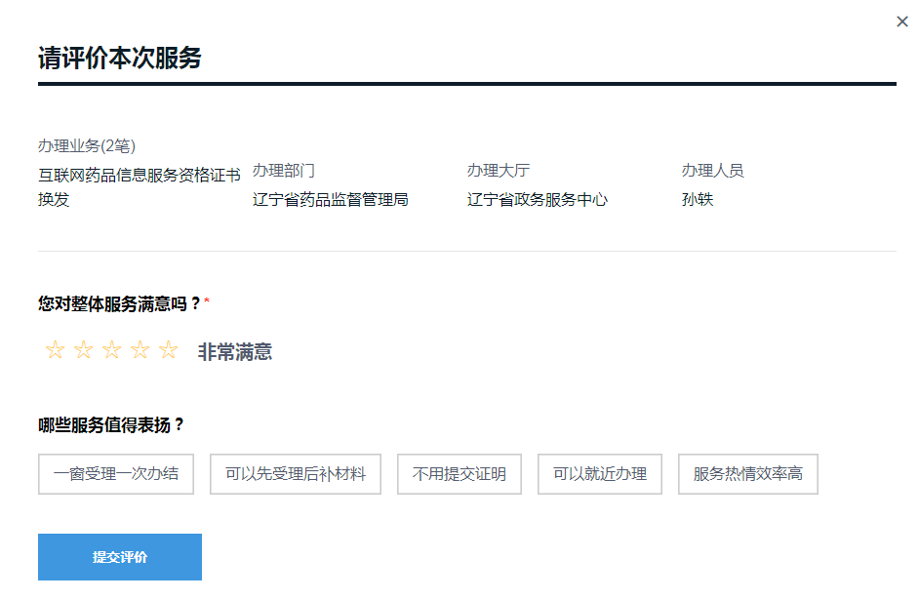

每一个评价等级都应提供统一的同一事项批量评价页面，评价页面要素包括业务信息（办理业务、办理部门）、评价星级、星级对应标签和文字评价录入框。大厅业务系统还应额外包含大厅信息（办理大厅、办理人员）。

## 后端接口调用说明

按照省一体化政务服务平台的总体设计要求，政务服务“好差评”系统统一通过API网关（里约）对外提供程序接口，各级各部门实体办事大厅的政务服务业务办理系统、评价器/Pad、自助终端等接入方需按照一体化政务服务平台API网关的接入要求调用各类接口。

### 通过API网关调用接口示意图

### 请求头（Header）说明

省一体化政务服务平台API网关将给每个接入方系统分配一个应用标识(PaaSID)和应用密钥(Token)，您的应用向网关发起请求时，需要在 Header 带上包含这个 Token 所计算的签名。

请求头说明如下：

1.x-rio-paasid：您的（调用者）应用的 PaaSID；

2.x-rio-signature：您（调用者）生成的签名字符串，详细算法见“签名算法” 部分；

3.x-rio-timestamp：当前 unix 时间戳（秒）；

4.x-rio-nonce： 您（调用者）生成的非重复的随机字符串（十分钟内不能重复），用于结合时间戳防止重放。

### 签名算法说明

签名算法主要使用以下几个字段：

x-rio-timestamp：当前时间 unix 时间戳，精确到秒

x-rio-nonce：由调用者/被调用者/网关生成的非重复的随机字符串（十分钟内不能重复）

Token：API网关分配的加密密钥。

签名算法：

x-rio-signature = sha256(x-rio-timestamp + Token + x-rio-nonce + x- rio-timestamp)

签名字符串签名算法：

可以使用《好差评系统加解密算法工具包.zip》中的类提供的方法进行签名，也可以参考以下签名算法：

{

package main import

(

"crypto/sha256" "fmt""log" "strconv" "strings" "time"

)

func

checkSign(secret, timestamp, nonce, sign string) bool {

ts, _ := strconv.ParseInt(timestamp, 10, 64)

// 如果请求头时间与当前时间相差超过 180 秒，则认为请求不合法 (结合 x-rio-nonce，可以防止请求重放)

now := time.Now().Unix()

if ts > now+180 || ts < now-180 { log.Printf("time expired")

return false

}

signData :=

fmt.Sprintf("%s%s%s%s", timestamp, secret, nonce, timestamp) log.Printf("signdata: %s",signData)

res :=

strings.ToUpper(fmt.Sprintf("%x", sha256.Sum256([]byte(signData)))) log.Printf("signres: %s",res)

}

func

main() {

secret :=

"Nu4WmXGBauU99NsNuwXjbV7hO2xwEef91Rp9rKX6WatcmiwWqXyk"

headerTimestamp := "1523340394"

headerSeq := "ab570e0a:015a1d0fbef0:00cb3d"

headerSign :=

"B6CD9D9377EDB58CA445B4A6A753F884C156DBD6344F058E7B88658E9AF 54F71"

if checkSign(secret, headerTimestamp, headerNonce, headerSign) {

log.Printf("sign

successs")

}

}

}

特别说明：下面参数中的evalEntityCode（大厅办件事项为hallAffair，政务网办事指南为 egovGuide，政务网办件事项为egovAffair，App办件事项为appAffair）。

## 查询评价标签列表

### 描述

业务系统通过此接口查询评价星级对应的评价标签列表（统一采用json格式进行传输）。

### 测试环境URL

互联网调用地址：

<https://www.lnzwfw.gov.cn/testrio/ebus/ping/>

政务网调用地址：

<http://59.197.176.177/ebus/ping/>

### 正式环境URL

互联网调用地址：

<https://www.lnzwfw.gov.cn/prorio/ebus/ping/>

政务网调用地址：

<http://59.197.176.226/ebus/ping/>

### 协议类型

GET

### 请求参数

|  |  |  |  |
| --- | --- | --- | --- |
| **参数名** | **必填** | **类型** | **描述** |
| appCode | 是 | String | 系统编码，业务系统接入时由好差评系统分配 |
| evalEntityCode | 是 | String | 评价对象编码，业务系统接入时由好差评系统分配 |
| generalStars | 是 | Integer | 整体评价星级(5:非常满意;4:满意;3:基本满意;2:不满意;1:非常不满意) |
| type | 否 | String | 星级类型（1：办件评价；2：咨询评价） |

### 响应报文内容

|  |  |  |  |
| --- | --- | --- | --- |
| **字段名** | **必填** | **类型** | **描述** |
| code | 是 | Integer | 响应编码，响应成功为0，响应错误详见错误码定义列表 |
| message | 是 | String | 响应结果描述，详见错误码定义列表 |
| data | 否 | Object | 响应成功时返回的业务数据 |
| tagList | 是 | Array | 评价标签列表 |
| tagId | 是 | String | 评价标签编码 |
| tagName | 是 | String | 评价标签名称 |

### 报文示例

请求接口:

http://59.197.177.9:8091/ping/ebus/eval/tag/list?appCode=egovHcp&evalEntityCode=egovGuide&generalStars=5

返回结果:

{

    "code": 0,

    "message": "SUCCESS",

    "data": {

        "tagList": [

            {

                "tagId": "6176177894981641",

                "tagName": "材料范本非常规范",

                "starNum": 5

            },

            {

                "tagId": "6176177894981642",

                "tagName": "办理条件非常准确",

                "starNum": 5

            },

            {

                "tagId": "6176177894981643",

                "tagName": "申请流程非常清晰",

                "starNum": 5

            },

            {

                "tagId": "6176177894981644",

                "tagName": "情形非常合理",

                "starNum": 5

            }

        ]

    }

}

## 提交“咨询评价”评价

### 描述

当事情没有办结时，可以对本次服务做出评价。业务系统通过此接口提交对办件事项的评价到好差评系统（统一采用json格式进行传输）。

### 测试环境URL

互联网调用地址：

https://www.lnzwfw.gov.cn/testrio/ebus/ping/affair/hallworker/eval

政务网调用地址：

[http://59.197.176.177/ebus/ping/affair/hallworker/eval](http://59.197.176.177/ebus/ping/affair/eval)

### 正式环境URL

互联网调用地址：

[https://www.lnzwfw.gov.cn/prorio/ebus/ping/affair/ hallworker/eval](https://www.lnzwfw.gov.cn/prorio/ebus/ping/affair/eval)

政务网调用地址：

[http://59.197.176.226/ebus/ping/affair/ hallworker/eval](http://59.197.176.226/ebus/ping/affair/eval)

### 协议类型

POST

### 请求参数

|  |  |  |  |  |
| --- | --- | --- | --- | --- |
| **参数名** | **必填** | | **类型** | **描述** |
| appCode | 是 | String | | 系统编码，业务系统接入时由好差评系统分配 |
| evalEntityCode | 是 | String | | 大厅咨询评价编码：hallAffair |
| hall | 是 | Object | | 大厅信息 |
| hallCode | 是 | String | | 大厅编码（录入大厅信息到好差评系统时由好差评系统分配） |
| hallWorkerName | 是 | String | | 窗口服务人名名字 |
| workNo | 是 | String | | 窗口服务人员工号 |
| tagList | 否 | Array | | 评价标签，传入“4.3查询评价标签列表”获得tagId列表 |
| generalStars | 是 | Integer | | 整体评价星级(5:非常满意;4:满意;3:基本满意;2:不满意;1:非常不满意) |
| remark | 否 | String | | 附加评论，不得超过500个字 |
| channel | 是 | String | | 渠道标识，如下"web", "android", "ios", "miniApp", "h5", "hallQr"， "hallPad", "hallOther", "other"之一 |
| user | 否 | Object | | 评价人信息（对接统一身份认证公众端后获取），为防止敏感信息泄密，用户对象中敏感字段对应的value值需加密。  其中加密所需秘钥由好差评系统与应用系统标识一同分配 |
| userId | 否 | String | | 统一身份认证系统uid，不能与证件号码同时为空 |
| userName | 是 | String | | 评价人姓名 |
| contactPhone | 否 | String | | 评价人手机号码，值需使用des加密 |
| passportName | 否 | String | | 评价者登录账号 |
| userType | 是 | Integer | | 评价者类型：1个人；2法人 |
| certificateType | 否 | Integer | | 评价者证件类型 使用统一认证的证件类型 |
| certificateNo | 否 | String | | 证件编号，值需使用des加密，不能与统一认证uid同时为空 |

### 响应报文内容

|  |  |  |  |
| --- | --- | --- | --- |
| **字段名** | **必填** | **类型** | **描述** |
| code | 是 | Integer | 响应编码，响应成功为0，响应错误详见错误码定义列表 |
| message | 是 | String | 响应结果描述，详见错误码定义列表 |
| data | 否 | Object | 响应成功时返回的业务数据 |

### 报文示例

请求参数:

{

    "appCode": "hallCs",

    "evalEntityCode": "hallAffair",

    "hall": {

        "hallCode": 56417234343428097,

        "hallWorkerName": "李凤",

        "workNo": "1212"

    },

    "tagList": [

        "6184929050230784",

        "6184929050230788"

    ],

    "generalStars": 5,

    "remark": "评论测试数据",

    "channel": "hallPad",

    "evalProcess": 2,

    "user":{

        "userId":" 08ffe903-538c-42bc-b300-76ddd1c26924 ",

        "userName":"吴鹏",

        "contactPhone":"7191adf0dd70fc77fecf6b31f1b3b976",

        "userType":1,

        "certificateNo":"91264dfaaa1e808c0350652a03c78031b8614dcc7772a52e"

    }

}

响应报文:

{

    "code": 0,

    "message": "SUCCESS",

    "data": null

}

请求失败提示示例:

{

    "code": 2,

    "message": "申请人姓名不能含有特殊字符",

    "data": null

}

## 提交“办件评价”评价

### 描述

业务系统通过此接口提交“办件评价”评价到好差评系统（统一采用json格式进行传输）。

### 测试环境URL

互联网调用地址：

<https://www.lnzwfw.gov.cn/testrio/ebus/ping/affair/eval>

政务网调用地址：

<http://59.197.176.177/ebus/ping/affair/eval>

### 正式环境URL

互联网调用地址：

<https://www.lnzwfw.gov.cn/prorio/ebus/ping/affair/eval>

政务网调用地址：

<http://59.197.176.226/ebus/ping/affair/eval>

### 协议类型

POST

### 请求参数

|  |  |  |  |
| --- | --- | --- | --- |
| **参数名** | **必填** | **类型** | **描述** |
| appCode | 是 | String | 系统编码，业务系统接入时由好差评系统分配 |
| evalEntityCode | 是 | String | 大厅办件评价：hallAffair  政务网办件评价：egovAffair |
| hall | 否 | Object | 大厅信息，大厅办件系统必传 |
| hallName | 否 | String | 大厅名字 |
| hallCode | 是 | String | 大厅编码（录入大厅信息到好差评系统时由好差评系统分配），大厅办件系统必传 |
| hallWorkerName | 是 | String | 窗口服务人名名字，大厅办件系统必传 |
| workNo | 是 | String | 窗口服务人员工号，大厅办件系统必传 |
| department | 是 | Object | 事项所属部门信息 |
| departmentCode | 是 | String | 部门编码 |
| departmentName | 否 | String | 部门名称 |
| affair | 是 | Object | 办件事项信息 |
| affairSerialNo | 是 | String | 办件事项办件编号。《省政务服务网办事过程数据采集标准》中up_pro_result_v3. ProjectNo |
| affairCode | 是 | String | 事项目录系统中实施清单编码 |
| affairName | 是 | String | 事项目录系统中事项名称 |
| affairDealOfficer | 是 | String | 事项受理人姓名 |
| affairApplyTime | 是 | String | 事项受理时间，格式yyyyMMddHHmmss |
| affairDoneTime | 否 | String | 事项办结时间，格式yyyyMMddHHmmss，若为办结评价，该办结日期必传 |
| user | 是 | Object | 评价人信息（对接统一身份认证公众端后获取），为防止敏感信息泄密，用户对象中敏感字段对应的value值需加密。  其中加密所需秘钥由好差评系统与应用系统标识一同分配 |
| userId | 否 | String | 统一身份认证系统uid |
| userName | 是 | String | 评价人姓名 |
| contactPhone | 是 | String | 评价人手机号码，值需使用des加密 |
| passportName | 否 | String | 评价者登录账号 |
| userType | 是 | Integer | 评价者类型：1个人；2法人 |
| certificateType | 是 | Integer | 评价者证件类型 使用统一认证的证件类型 |
| certificateNo | 是 | String | 证件编号，值需使用des加密 |
| tagList | 是 | Array | 评价标签，传入“5.3查询评价标签列表”获得tagId列表 |
| generalStars | 是 | Integer | 整体评价星级(5:非常满意;4:满意;3:基本满意;2:不满意;1:非常不满意) |
| remark | 否 | String | 附加评论，不能超过500个字 |
| evalProcess | 是 | Integer | 评价阶段（1：受理阶段；2：办结阶段） |
| channel | 是 | String | 渠道标识，如下"web", "android", "ios", "miniApp", "h5", "hallQr"， "hallPad", "hallOther", "other"之一 |
|  |  |  |  |

### 响应报文内容

|  |  |  |  |
| --- | --- | --- | --- |
| **字段名** | **必填** | **类型** | **描述** |
| code | 是 | Integer | 响应编码，响应成功为0，响应错误详见错误码定义列表 |
| message | 是 | String | 响应结果描述，详见错误码定义列表 |
| data | 否 | Object | 响应成功时返回的业务数据 |
| affairEvalId | 是 | String | 好差评系统评价信息流水号 |
| currentWorkOrderStatus | 是 | Integer | 评价工单当前状态(0:工单已生成；1：热线处理中；2：部门处理中；3：已办结) |
| evalTime | 是 | String | 评价时间，格式为yyyyMMddHHmmss |

### 报文示例

请求参数:

{

    "appCode": "hallCs",

    "channel": "miniApp",

    "generalStars": "5",

    "evalProcess": "2",

    "evalEntityCode": "hallAffair",

    "remark": "8月31号szg测试",

    "evalTime": "20200831115716",

    "tagList": [

        "6176177894981642"

    ],

    "department": {

        "departmentName": "自然资源局",

        "ouguid": "650b2191-e399-4684-81cb-f47629103857",

        "departmentCode": "11210100001583287J"

    },

    "affair": {

        "affairName": "测试事项yx_证照",

        "affairApplyTime": "20200827175015",

        "affairSerialNo": "210101-210100259014-20200819134236952",

        "affairDealOfficer": "yx",

        "affairCode": "11210100001582962H3211000880000",

        "affairDoneTime": "20200827175016"

    },

    "user": {

        "userId": "08ffe903-538c-42bc-b300-76ddd1c26924",

        "userType": "1",

        "userName": "吴鹏",

        "contactPhone": "7191adf0dd70fc77fecf6b31f1b3b976",

        "certificateNo": "91264dfaaa1e808c0350652a03c78031b8614dcc7772a52e",

        "passportName": "szg",

        "certificateType": "22"

    },

    "hall": {

        "hallCode": "56417234343428097",

        "hallName": "沈阳测试大厅",

        "hallWorkerName": "李凤",

        "workNo": "1212"

    }

}

响应报文:

{

    "code": 0,

    "message": "SUCCESS",

    "data": {

        "affairEvalId": "157633797775425536",

        "evalTime": "20200901191754",

        "currentWorkOrderStatus": 3

    }

}

请求失败提示示例:

{

    "code": -1,

    "message": "请勿重复评价",

    "data": null

}

## 提交同一事项批量评价

### 描述

同一事项一次办理多件业务时，可以统一评价。 业务系统通过此接口提交对办件事项的评价到好差评系统（统一采用json格式进行传输）。

### 测试环境URL

互联网调用地址：

[https://www.lnzwfw.gov.cn/testrio/ebus/ping/affair/multieval](https://www.lnzwfw.gov.cn/testrio/ebus/ping/affair/multieval%20)

政务网调用地址：

[http://59.197.176.177/ebus/ping/affair/multieval](http://59.197.176.177/ebus/ping/affair/multieval%20)

### 正式环境URL

互联网调用地址：

https://www.lnzwfw.gov.cn/prorio/ebus/ping/affair/multieval

政务网调用地址：

[http://59.197.176.226/ebus/ping/affair/multieval](http://59.197.176.226/ebus/ping/affair/multieval%20)

### 协议类型

POST

### 请求参数

|  |  |  |  |
| --- | --- | --- | --- |
| **参数名** | **必填** | **类型** | **描述** |
| appCode | 是 | String | 系统编码，业务系统接入时由好差评系统分配 |
| evalEntityCode | 是 | String | 大厅办件评价：hallAffair  政务网办件评价：egovAffair |
| affairCode | 是 | String | 事项目录系统中实施清单编码 |
| affairName | 是 | String | 事项目录系统中事项名称 |
| hall | 否 | Object | 大厅信息，大厅办件系统必传 |
| hallCode | 是 | String | 大厅编码（录入大厅信息到好差评系统时由好差评系统分配），大厅办件系统必传 |
| hallWorkerName | 是 | String | 窗口服务人名名字，大厅办件系统必传 |
| workNo | 是 | String | 窗口服务人员工号，大厅办件系统必传 |
| department | 是 | Object | 事项所属部门信息 |
| departmentCode | 是 | String | 部门编码 |
| departmentName | 否 | String | 部门名称 |
| affairList | 是 | Array | 办件事项信息 |
| affairSerialNo | 是 | String | 办件事项办件编号。《省政务服务网办事过程数据采集标准》中up_pro_result_v3. ProjectNo |
| affairDealOfficer | 是 | String | 事项受理人姓名 |
| affairApplyTime | 是 | String | 事项受理时间，格式yyyyMMddHHmmss |
| affairDoneTime | 否 | String | 事项办结时间，格式yyyyMMddHHmmss，若为办结评价，该办结日期必传 |
| user | 是 | Object | 评价人信息（对接统一身份认证公众端后获取），为防止敏感信息泄密，用户对象中敏感字段对应的value值需加密。  其中加密所需秘钥由好差评系统与应用系统标识一同分配 |
| userId | 否 | String | 统一身份认证系统uid |
| userName | 是 | String | 评价人姓名 |
| contactPhone | 是 | String | 评价人手机号码，值需使用des加密 |
| passportName | 否 | String | 评价者登录账号 |
| userType | 是 | Integer | 评价者类型：1个人；2法人 |
| certificateType | 是 | Integer | 评价者证件类型 使用统一认证的证件类型 |
| certificateNo | 是 | String | 证件编号，值需使用des加密 |
| tagList | 是 | Array | 评价标签，传入“5.3查询评价标签列表”获得tagId列表 |
| generalStars | 是 | Integer | 整体评价星级(5:非常满意;4:满意;3:基本满意;2:不满意;1:非常不满意) |
| remark | 否 | String | 附加评论，不能超过500个字 |
| evalProcess | 是 | Integer | 评价阶段（1：受理阶段；2：办结阶段） |
| channel | 是 | String | 渠道标识，如下"web", "android", "ios", "miniApp", "h5", "hallQr"， "hallPad", "hallOther", "other"之一 |

### 响应报文内容

|  |  |  |  |
| --- | --- | --- | --- |
| **字段名** | **必填** | **类型** | **描述** |
| code | 是 | Integer | 响应编码，响应成功为0，响应错误详见错误码定义列表 |
| message | 是 | String | 响应结果描述，详见错误码定义列表 |
| data | 否 | Object | 响应成功时返回的业务数据 |
| affairEvalId | 是 | String | 好差评系统评价信息流水号 |
| currentWorkOrderStatus | 是 | Integer | 评价工单当前状态(0:工单已生成；1：热线处理中；2：部门处理中；3：已办结) |
| evalTime | 是 | String | 评价时间，格式为yyyyMMddHHmmss |

### 报文示例

请求参数:

{

    "appCode": "jianhang",

    "evalEntityCode": "appAffair",

    "affairCode":"11210000001099508F2210100001001",

    "affairName":"电网工程项目核准",

    "department": {

        "departmentCode": "11210000001099743F"

    },

    "affairList": [{

        "affairSerialNo": "210000-210100183015-20190805160712863",

        "affairDealOfficer":"李萌",

        "affairApplyTime":"20200902093028",

        "affairDoneTime":"20200902143028"

    }, {

        "affairSerialNo": "210000-210100183015-20190805160712864",

        "affairDealOfficer":"本萌",

        "affairApplyTime":"20200902095216",

        "affairDoneTime":"20200902153028"

    }],

    "user": {

        "userId": "0292f238da6e4eeda5e930b15df88f79",

        "userType":1,

        "userName": "孙文岩",

        "contactPhone": "abe3735ec3e97eda7b71879e7adabc2a",

        "certificateType": 1,

        "certificateNo": "95bed664174fea79c54719fea38d6198f12e01bbddc7b9cd"

    },

    "tagList": [

        "6184929050230784",

        "6184929050230788"

    ],

    "generalStars": 5,

    "remark": "附加评论测试",

    "evalProcess": 2,

    "channel": "miniApp"

}

响应报文:

{

    "code": 0,

    "message": "SUCCESS",

    "data": [

        {

            "code": 0,

            "data": {

                "affairSerialNo": "210000-210100183015-20190805160712863",

                "affairCode": null,

                "affairName": null,

                "affairDealOfficer": "李萌",

                "affairApplyTime": "20200902093028",

                "affairDoneTime": "20200902143028",

                "acceptPerson": null,

                "projectType": null

            },

            "message": "评价成功"

        },

        {

            "code": -1,

            "data": {

                "affairSerialNo": "210000-210100183015-20190805160712864",

                "affairCode": null,

                "affairName": null,

                "affairDealOfficer": "本萌",

                "affairApplyTime": "20200902095216",

                "affairDoneTime": "20200902153028",

                "acceptPerson": null,

                "projectType": null

            },

            "message": "评价失败,原因:210000-210100183015-20190805160712864的评价在系统中已存在"

        }

    ]

}

## 提交“一件事”评价

### 描述

一件事由多个事项组成，可一次性办理完成。办事人员可在事情办完后统一对所办事项做出评价。 业务系统通过此接口提交对办件事项的评价到好差评系统（统一采用json格式进行传输）。

### 测试环境URL

互联网调用地址：

[https://www.lnzwfw.gov.cn/testrio/ebus/ping/affair/onethingeval](https://www.lnzwfw.gov.cn/testrio/ebus/ping/affair/eval)

政务网调用地址：

[http://59.197.176.177/ebus/ping/affair/onethingeval](http://59.197.176.177/ebus/ping/affair/eval)

### 正式环境URL

互联网调用地址：

[https://www.lnzwfw.gov.cn/prorio/ebus/ping/affair/onethingeval](https://www.lnzwfw.gov.cn/prorio/ebus/ping/affair/eval)

政务网调用地址：

[http://59.197.176.226/ebus/ping/affair/onethingeval](http://59.197.176.226/ebus/ping/affair/eval)

### 协议类型

POST

### 请求参数

|  |  |  |  |
| --- | --- | --- | --- |
| **参数名** | **必填** | **类型** | **描述** |
| subBusiness | 是 | String | 主题业务 |
| relationBusNum | 是 | String | 关联业务数 |
| evalListVo | 是 | Array | 事项评价数据 |
| appCode | 是 | String | 系统编码，业务系统接入时由好差评系统分配 |
| evalEntityCode | 是 | String | 大厅办件评价：hallAffair  政务网办件评价：egovAffair |
| hall | 否 | Object | 大厅信息，大厅办件系统必传 |
| hallName | 否 | String | 大厅名字 |
| hallCode | 是 | String | 大厅编码（录入大厅信息到好差评系统时由好差评系统分配） |
| hallWorkerName | 是 | String | 窗口服务人名名字 |
| workNo | 是 | String | 窗口服务人员工号 |
| department | 是 | Object | 事项所属部门信息 |
| departmentCode | 是 | String | 部门编码 |
| departmentName | 否 | String | 部门名称 |
| affair | 是 | Object | 办件事项信息 |
| affairSerialNo | 是 | String | 办件事项办件编号。《省政务服务网办事过程数据采集标准》中up_pro_result_v3. ProjectNo |
| affairCode | 是 | String | 事项目录系统中实施清单编码 |
| affairName | 是 | String | 事项目录系统中事项名称 |
| affairDealOfficer | 是 | String | 事项受理人姓名 |
| affairApplyTime | 是 | String | 事项受理时间，格式yyyyMMddHHmmss |
| affairDoneTime | 否 | String | 事项办结时间，格式yyyyMMddHHmmss，若为办结评价，该办结日期必传 |
| user | 是 | Object | 评价人信息（对接统一身份认证公众端后获取），为防止敏感信息泄密，用户对象中敏感字段对应的value值需加密。  其中加密所需秘钥由好差评系统与应用系统标识一同分配 |
| userId | 否 | String | 统一身份认证系统uid |
| userName | 是 | String | 评价人姓名 |
| contactPhone | 是 | String | 评价人手机号码，值需使用des加密 |
| passportName | 否 | String | 评价者登录账号 |
| userType | 是 | Integer | 评价者类型：1个人；2法人 |
| certificateType | 是 | Integer | 评价者证件类型 使用统一认证的证件类型 |
| certificateNo | 是 | String | 证件编号，值需使用des加密 |
| tagList | 是 | Array | 评价标签，传入“5.3查询评价标签列表”获得tagId列表 |
| generalStars | 是 | Integer | 整体评价星级(5:非常满意;4:满意;3:基本满意;2:不满意;1:非常不满意) |
| remark | 否 | String | 附加评论，不能超过500个字 |
| evalProcess | 是 | Integer | 评价阶段（1：受理阶段；2：办结阶段） |
| channel | 是 | String | 渠道标识，如下"web", "android", "ios", "miniApp", "h5", "hallQr"， "hallPad", "hallOther", "other"之一 |
|  |  |  |  |

### 响应报文内容

|  |  |  |  |
| --- | --- | --- | --- |
| **字段名** | **必填** | **类型** | **描述** |
| code | 是 | Integer | 响应编码，响应成功为0，响应错误详见错误码定义列表 |
| message | 是 | String | 响应结果描述，详见错误码定义列表 |
| data | 否 | Object | 响应成功时返回的业务数据 |
| affairEvalId | 是 | String | 好差评系统评价信息流水号 |
| currentWorkOrderStatus | 是 | Integer | 评价工单当前状态(0:工单已生成；1：热线处理中；2：部门处理中；3：已办结) |
| evalTime | 是 | String | 评价时间，格式为yyyyMMddHHmmss |

### 报文示例

请求参数:

{

    "evalListVo": [

        {

            "affair": {

                "affairSerialNo": "210000-210100188000-20191031103932435",

                "affairCode":"11210000001099508F2210100001001",

                "affairName":"电网工程项目核准",

                "affairDealOfficer":"张虹",

                "affairApplyTime":"20200902153922",

                "affairDoneTime":"20200903105216"

            },

            "appCode": "hallCs",

            "channel": "hallPad",

            "department": {

                "departmentCode": "11211100MB1507487E"

            },

            "evalEntityCode": "hallAffair",

            "evalProcess": 2,

            "generalStars": 5,

            "hall": {

                "hallCode": "56417234343428097",

                "hallWorkerName": "刘丹丹",

                "workNo": "3101"

            },

            "remark": "非常好",

            "tagList": [{

                    "tagId": "6184929050230784"

                },

                {

                    "tagId": "6184929050230788"

                }

            ],

            "user": {

                "userId": "41338431132925952",

                "userType":1,

                "userName": "吴鹏",

                "certificateType": 1,

                "certificateNo": "8b0ae2a2aaac145f963c8a8e5e5cc1dd14db9c33ffe54a3d",

                "contactPhone": "ef58395377ec57de2eced1d9b6775fe0"

            }

        },

        {

            "affair": {

                "affairSerialNo": "210000-210100188000-20191031103932436",

                "affairCode":"11210000001099508F2210100001001",

                "affairName":"电网工程项目核准",

                "affairDealOfficer":"张虹",

                "affairApplyTime":"20200902153922",

                "affairDoneTime":"20200903105216"

            },

            "appCode": "hallCs",

            "channel": "hallPad",

            "department": {

                "departmentCode": "11211100MB1507487E"

            },

            "evalEntityCode": "hallAffair",

            "evalProcess": 2,

            "generalStars": 2,

            "hall": {

                "hallCode": "56417234343428097",

                "hallWorkerName": "刘丹丹",

                "workNo": "3101"

            },

            "remark": "体验很差好不好！",

            "user": {

                "userId": "41338431132925952",

                "userType":1,

                "userName": "吴鹏",

                "certificateType": 1,

                "certificateNo": "8b0ae2a2aaac145f963c8a8e5e5cc1dd14db9c33ffe54a3d",

                "contactPhone": "ef58395377ec57de2eced1d9b6775fe0"

            }

        }

    ],

    "subBusiness": "open company",

    "relationBusNum": 2

}

响应报文:

{

    "code": 0,

    "message": "SUCCESS",

    "data": [

        "210000-210100188000-20191031103932436评价失败,原因:当前流程已经评价过，请勿再次评价",

        "210000-210100188000-20191031103932436评价成功"

    ]

}

请求失败提示示例：

{

    "code": 2,

    "message": "事项编码affairCode不能为空",

    "data": null

}

## 提交办事指南评价

### 描述

业务系统通过此接口提交办事指南评价到好差评系统（统一采用json格式进行传输）。

### 测试环境URL

互联网调用地址：

<https://www.lnzwfw.gov.cn/testrio/ebus/ping/guide/eval>

政务网调用地址：

<http://59.197.176.177/ebus/ping/guide/eval>

### [正式环境URL](http://59.197.176.177/ebus/ping/guide/eval)

[互联网调用地址：](http://59.197.176.177/ebus/ping/guide/eval)

[[https://www.lnzwfw.gov.cn/prorio/ebus/ping/guide/eval](http://59.197.176.177/ebus/ping/guide/eval)](https://www.lnzwfw.gov.cn/prorio/ebus/ping/guide/eval)

[政务网调用地址：](http://59.197.176.177/ebus/ping/guide/eval)

<http://59.197.176.226/ebus/ping/guide/eval>

### 协议类型

POST

### 请求参数

|  |  |  |  |
| --- | --- | --- | --- |
| **参数名** | **必填** | **类型** | **描述** |
| appCode | 是 | String | 系统编码，业务系统接入时由好差评系统分配 |
| evalEntityCode | 是 | String | 办事指南评价：固定值egovGuide |
| user | 是 | Object | 评价人信息（对接统一身份认证公众端后获取），为防止敏感信息泄密，用户对象中敏感字段对应的value值需加密。  其中加密所需秘钥由好差评系统与应用系统标识一同分配 |
| userId | 否 | String | 统一身份认证系统uid，与证件号码不能同时为空 |
| userName | 是 | String | 评价人姓名 |
| contactPhone | 否 | String | 评价人手机号码，值需使用des加密 |
| passportName | 否 | String | 评价者登录账号 |
| userType | 是 | Integer | 评价者类型：1个人；2法人 |
| certificateType | 是 | Integer | 评价者证件类型 |
| certificateNo | 是 | String | 证件编号，值需使用des加密 |
| tagList | 是 | Array | 评价者主动勾选的评价标签编码 |
| guide | 是 | Object | 办事指南信息 |
| affairCode | 是 | String | 事项目录系统中实施清单编码 |
| affairName | 是 | String | 事项目录系统中事项名称 |
| departmentCode | 是 | String | 事项所属部门编码 |
| channel | 是 | String | 渠道标识：如下"web", "android", "ios", "miniApp", "h5", "hallQr"， "hallPad", "hallOther", "other"之一 |
| generalStars | 是 | Integer | 整体评价星级(5:非常满意;4:满意;3:基本满意;2:不满意;1:非常不满意) |
| remark | 否 | String | 附加评论，不能超过500个字 |
| evalTime | 是 | String | 评价时间，格式为yyyyMMddHHmmss |

### 响应报文内容

|  |  |  |  |
| --- | --- | --- | --- |
| **字段名** | **必填** | **类型** | **描述** |
| code | 是 | Integer | 响应编码，响应成功为0，响应错误详见错误码定义列表 |
| message | 是 | String | 响应结果描述，详见错误码定义列表 |
| data | 否 | Object | 响应成功时返回的业务数据 |
| affairEvalId | 是 | String | 好差评系统评价信息流水号 |
| evalTime | 是 | String | 评价时间 |
| currentWorkOrderStatus | 是 | String | 工单状态 |

### 报文示例

请求参数:

{

    "generalStars": 3,

    "remark": "",

    "tagList": ["6176177894981649", "6176177894981650", "6176177894981651", "6176177894981652"],

    "guide": {

        "departmentCode": "11211282001198258E",

        "affairCode": "11211282001198258E4000109040000",

        "affairName": "其它无户口人员恢复户口"

    },

    "user": {

        "userId": "0292f238da6e4eeda5e930b15df88f79",

        "userType":1,

        "userName": "孙文岩",

        "contactPhone": "abe3735ec3e97eda7b71879e7adabc2a",

        "certificateType": 1,

        "certificateNo": "95bed664174fea79c54719fea38d6198f12e01bbddc7b9cd"

    },

    "appCode": "jianhang",

    "evalEntityCode": "egovGuide",

    "channel": "web",

    "evalTime": "20191013200714"

}

响应报文:

{

    "code": 0,

    "message": "SUCCESS",

    "data": {

        "affairEvalId": "157639715346972672",

        "evalTime": null,

        "currentWorkOrderStatus": null

    }

}

请求失败提示示例：

{

    "code": 2,

    "message": "用户类型不能为空",

    "data": null

}

## 查询事项办理评价列表

### 描述

业务系统通过此接口查询办结事项评价列表（统一采用json格式进行传输）。

### 测试环境URL

互联网调用地址：

<https://www.lnzwfw.gov.cn/testrio/ebus/ping/user/evalAffairDetailList>

政务网调用地址：

[http://59.197.176.177/ebus/ping/user/evalAffairDetailList](http://59.197.176.226/ebus/ping/user/evalAffairDetailList)

### 正式环境URL

互联网调用地址：

<https://www.lnzwfw.gov.cn/prorio/ebus/ping/user/evalAffairDetailList>

政务网调用地址：

<http://59.197.176.226/ebus/ping/user/evalAffairDetailList>

### 协议类型

GET

### 请求参数

|  |  |  |  |
| --- | --- | --- | --- |
| **参数名** | **必填** | **类型** | **描述** |
| applyMonth | 是 | String | yyyy-MM |
| userId | 是 | String | 用户id（统一认证用户id） |
| pageNo | 是 | Integer | 起始页，从1开始 |
| pageSize | 是 | Integer | 每页大小 |
| evalFlag | 否 | Integer | 评价状态，0：未评价； 2:办结已评价； |

### 响应报文内容

|  |  |  |  |
| --- | --- | --- | --- |
| **字段名** | **必填** | **类型** | **描述** |
| code | 是 | Integer | 响应编码，响应成功为0，响应错误详见错误码定义列表 |
| message | 是 | String | 响应结果描述，详见错误码定义列表 |
| data | 否 | Object | 响应成功时返回的业务数据 |
| pageNo | 是 | Integer | 当前页数 |
| pageSize | 是 | Array | 每页大小 |
| pageTotal | 是 | String | 总页数 |
| total | 是 | Integer | 总记录数 |
| pageData | 否 | Array | 办结事项评价列表 |
| entityCode | 是 | String | 评价对象编码 |
| affairDoneDay | 是 | Integer | 办件完成花费天数 |
| affairSource | 是 | Integer | 事项来源（1：政务网事项；2：8890热线，3：线下办理） |
| affairSerialNo | 是 | String | 办件编号 |
| departmentName | 是 | String | 部门 |
| affairName | 是 | String | 事项名称 |
| affairApplyTime | 是 | String | 申请时间 |
| affairDoneTime | 是 | String | 办结时间 |
| generalStars | 是 | Integer | 评价星级（1-5） |
| processStatus | 是 | Integer | 处理状态（1 受理；2 办结） |
| evalFlag | 是 | Integer | 评价状态【2个字节表示，用位运算判断是否已评，0(00)：未评价；1(01):受理已评价；2(10):办结已评价；3(11)：受理办结都已评价】 |

### 报文示例

请求参数:

http://59.197.177.9:8091/ping/ebus/user/evalAffairDetailList?applyMonth=2019-10&userId=35c9f094-915b-488d-ba26-d71159c2020b&pageNo=1&pageSize=10

响应报文:

{

    "code": 0,

    "message": "SUCCESS",

    "data": {

        "pageNo": 1,

        "pageSize": 10,

        "pageTotal": 1,

        "total": 1,

        "pageData": [

            {

                "entityCode": "egovAffair",

                "affairDoneDay": null,

                "affairSource": 1,

                "affairSerialNo": "210000-210101681002-20207031409191234",

                "departmentName": "辽宁省药品监督管理局",

                "affairName": "测试1",

                "affairApplyTime": "2020-07-03 14:10:06",

                "affairDoneTime": null,

                "generalStars": 1,

                "processStatus": 2,

                "evalFlag": 2

            },

{

                "entityCode": "egovAffair",

                "affairDoneDay": null,

                "affairSource": 1,

                "affairSerialNo": "210000-210101681002-20207031409191234",

                "departmentName": "辽宁省药品监督管理局",

                "affairName": "测试2",

                "affairApplyTime": "2020-07-03 15:10:06",

                "affairDoneTime": null,

                "generalStars": 1,

                "processStatus": 2,

                "evalFlag": 2

            }

        ]

    }

}

## 查询事项办理评价列表-以时间段为条件

### 描述

业务系统通过此接口查询办结事项评价列表（统一采用json格式进行传输）。

### 测试环境URL

互联网调用地址：

<https://www.lnzwfw.gov.cn/testrio/ebus/ping/user/evalAffairDetailListByTime>

政务网调用地址：

<http://59.197.176.177/ebus/ping/user/evalAffairDetailListByTime>

### 正式环境URL

互联网调用地址：

<https://www.lnzwfw.gov.cn/>prorio/ebus/ping/user/ evalAffairDetailListByTime

政务网调用地址：

<http://59.197.176.226/ebus/ping/user>/ evalAffairDetailListByTime

### 协议类型

GET

### 请求参数

|  |  |  |  |
| --- | --- | --- | --- |
| **参数名** | **必填** | **类型** | **描述** |
| startTime | 否 | String | 查询开始时间（评价时间）,格式为yyyyMMddHHmmss |
| endTime | 否 | String | 查询结束时间（评价时间）,格式为yyyyMMddHHmmss |
| userId | 是 | String | 用户id（统一认证用户id） |
| pageNo | 是 | Integer | 起始页，从1开始 |
| pageSize | 是 | Integer | 每页大小 |
| evalFlag | 否 | Integer | 评价状态，0：未评价； 2:办结已评价； |

### 响应报文内容

|  |  |  |  |
| --- | --- | --- | --- |
| **字段名** | **必填** | **类型** | **描述** |
| code | 是 | Integer | 响应编码，响应成功为0，响应错误详见错误码定义列表 |
| message | 是 | String | 响应结果描述，详见错误码定义列表 |
| data | 否 | Object | 响应成功时返回的业务数据 |
| pageNo | 是 | Integer | 当前页数 |
| pageSize | 是 | Array | 每页大小 |
| pageTotal | 是 | String | 总页数 |
| total | 是 | Integer | 总记录数 |
| pageData | 否 | Array | 办结事项评价列表 |
| entityCode | 是 | String | 评价对象编码 |
| affairDoneDay | 是 | Integer | 办件完成花费天数 |
| affairSource | 是 | Integer | 事项来源（1：政务网事项；2：8890热线，3：线下办理） |
| affairSerialNo | 是 | String | 办件编号 |
| departmentName | 是 | String | 部门 |
| affairName | 是 | String | 事项名称 |
| affairApplyTime | 是 | String | 申请时间 |
| affairDoneTime | 是 | String | 办结时间 |
| generalStars | 是 | Integer | 评价星级（1-5） |
| processStatus | 是 | Integer | 处理状态（1 受理；2 办结） |
| evalFlag | 是 | Integer | 评价状态【2个字节表示，用位运算判断是否已评，0(00)：未评价；1(01):受理已评价；2(10):办结已评价；3(11)：受理办结都已评价】 |

### 报文示例

请求参数:

http://59.197.177.9:8091/ping/ebus/user/evalAffairDetailListByTime?userId=35c9f094-915b-488d-ba26-d71159c2020b&pageNo=1&pageSize=10&startTime=20190901061001&endTime=20191010231010

响应报文:

{

"code": 0,

"message": "SUCCESS",

"data": {

"pageNo": 1,

"pageSize": 5,

"pageTotal": 2,

"total": 10,

"pageData": [

{

"entityCode": "egovAffair",

"affairDoneDay": null,

"affairSource": 1,

"affairSerialNo": "210000-210100004000-20191011165236771",

"departmentName": "辽宁省发展和改革委员会（辽宁省能源局）",

"affairName": "煤矿技术改造项目审批",

"affairApplyTime": "2019-10-12 17:43:37",

"affairDoneTime": null,

"generalStars": null,

"processStatus": 1,

"evalFlag": 0

},

{

"entityCode": "egovAffair",

"affairDoneDay": null,

"affairSource": 1,

"affairSerialNo": "210000-210100055000-20191012140835715",

"departmentName": "辽宁省公安厅",

"affairName": "保安服务公司设立许可",

"affairApplyTime": "2019-10-12 14:51:14",

"affairDoneTime": null,

"generalStars": null,

"processStatus": 1,

"evalFlag": 0

},

{

"entityCode": "egovAffair",

"affairDoneDay": null,

"affairSource": 1,

"affairSerialNo": "210000-210100001009-20191012124738520",

"departmentName": "辽宁省发展和改革委员会（辽宁省能源局）",

"affairName": "石化项目核准",

"affairApplyTime": "2019-10-12 13:07:44",

"affairDoneTime": null,

"generalStars": 4,

"processStatus": 2,

"evalFlag": 2

},

{

"entityCode": "egovAffair",

"affairDoneDay": null,

"affairSource": 1,

"affairSerialNo": "210000-210100055000-20191012091342616",

"departmentName": "辽宁省公安厅",

"affairName": "保安服务公司设立许可",

"affairApplyTime": "2019-10-12 09:14:27",

"affairDoneTime": null,

"generalStars": null,

"processStatus": 1,

"evalFlag": 0

},

{

"entityCode": "hallAffair",

"affairDoneDay": 0,

"affairSource": 3,

"affairSerialNo": "210000-210100001015-20191011183237023",

"departmentName": "辽宁省工业和信息化厅",

"affairName": "进口液化天然气接收、储运设施项目核准",

"affairApplyTime": "2019-10-11 18:32:37",

"affairDoneTime": "2019-10-12 08:56:35",

"generalStars": null,

"processStatus": 2,

"evalFlag": 0

}

]

}

}

## 查询办理事项评价详情

### 描述

业务系统通过此接口查询办结事项评价详情（统一采用json格式进行传输）。

### 测试环境URL

互联网调用地址：

<https://www.lnzwfw.gov.cn/testrio/ebus/ping/user/evalAffairDetail>

政务网调用地址：

<http://59.197.176.177/ebus/ping/user/evalAffairDetail>

### 正式环境URL

互联网调用地址：

<https://www.lnzwfw.gov.cn/prorio/ebus/ping/user/evalAffairDetail>

政务网调用地址：

<http://59.197.176.226/ebus/ping/user/evalAffairDetail>

### 协议类型

GET

### 请求参数

|  |  |  |  |
| --- | --- | --- | --- |
| **参数名** | **必填** | **类型** | **描述** |
| appCode | 是 | String | 系统编码，业务系统接入时由好差评系统分配 |
| affairSerialNo | 是 | String | 办件编号 |
| userId | 是 | String | 用户id |

### 响应报文内容

|  |  |  |  |
| --- | --- | --- | --- |
| **字段名** | **必填** | **类型** | **描述** |
| code | 是 | Integer | 响应编码，响应成功为0，响应错误详见错误码定义列表 |
| message | 是 | String | 响应结果描述，详见错误码定义列表 |
| data | 否 | Object | 响应成功时返回的业务数据 |
| entityCode | 是 | String | 评价对象编码 |
| affairDoneDay | 是 | Integer | 办件完成花费天数 |
| affairSerialNo | 是 | String | 办件编号 |
| departmentName | 是 | String | 部门 |
| affairName | 是 | String | 事项名称 |
| affairApplyTime | 是 | String | 申请时间 |
| affairDoneTime | 是 | String | 办结时间 |
| generalStars | 是 | Integer | 评价星级（1-5） |
| processStatus | 是 | Integer | 处理状态（1 受理；2 办结） |
| processingEval | 是 | Object | 受理中评价（无评价时为null） |
| evalFlag | 是 | Integer | 评价状态【2个字节表示，用位运算判断是否已评，0(00)：未评价；1(01):受理已评价；2(10):办结已评价；3(11)：受理办结都已评价】 |
| completedEval | 是 | Object | 办结评价（无评价时为null） |
| evalId | 是 | String | 评价id |
| generalStars | 是 | integer | 评价星级（1-5） |
| remark | 是 | string | 用户评价意见 |
| evalTime | 是 | string | 评价日期 |
| evalProcess | 是 | integer | 是否已办结标识（1受理, 2办结），默认设为2，已办结； |
| tagList | 是 | Array | 标签列表 |
| deptFeedback | 是 | object | 部门反馈信息 |

### 报文示例

请求链接:

http://59.197.177.9:8091/ping/ebus/user/evalAffairDetail?affairSerialNo=210000-210100001009-20191012124738520&userId=35c9f094-915b-488d-ba26-d71159c2020b&appCode=egovHcp

响应报文:

{

"code": 0,

"message": "SUCCESS",

"data": {

"entityCode": "egovAffair",

"channelCode": null,

"affairSerialNo": "210000-210100001009-20191012124738520",

"affairName": "石化项目核准",

"affairApplyTime": "2019-10-12 13:07:44",

"affairDoneTime": null,

"departmentName": "辽宁省发展和改革委员会（辽宁省能源局）",

"generalStars": 4,

"processStatus": 2,

"evalFlag": 2,

"processingEval": null,

"completedEval": {

"evalId": "40262765985660928",

"generalStars": 4,

"remark": null,

"evalTime": "2019-10-13 22:07:20",

"evalProcess": 2,

"tagList": [

{

"tagId": "6176177890787336",

"tagName": "只填写一张表单"

},

{

"tagId": "6176177890787337",

"tagName": "最多跑一次"

}

],

"deptFeedback": null

}

}

}

## 查询办事指南评价列表

### 描述

业务系统通过此接口查询用户提交到好差评系统中的办事指南评价列表信息（统一采用json格式进行传输）。

### 测试环境URL

互联网调用地址：

<https://www.lnzwfw.gov.cn/testrio/ebus/ping/guide/eval>

政务网调用地址：

<http://59.197.176.177/ebus/ping/guide/eval>

### 正式环境URL

互联网调用地址：

<https://www.lnzwfw.gov.cn/prorio/ebus/ping/guide/eval>

政务网调用地址：

<http://59.197.176.226/ebus/ping/guide/eval>

### 协议类型

GET

### 请求参数

|  |  |  |  |
| --- | --- | --- | --- |
| **参数名** | **必填** | **类型** | **描述** |
| appCode | 是 | String | 系统编码，业务系统接入时由好差评系统分配 |
| evalEntityCode | 是 | String | 评价对象编码，业务系统接入时由好差评系统分配 |
| userId | 是 | String | 统一身份认证系统uid |
| affairCode | 否 | String | 办事指南编码 |
| startTime | 否 | String | 查询开始时间（评价时间）,格式为yyyyMMddHHmmss |
| endTime | 否 | String | 查询结束时间（评价时间）,格式为yyyyMMddHHmmss |
| pageSize | 是 | Integer | 每页记录数 |
| pageNo | 是 | Integer | 当前页数 |

### 响应报文内容

|  |  |  |  |
| --- | --- | --- | --- |
| **字段名** | **必填** | **类型** | **描述** |
| code | 是 | Integer | 响应编码，响应成功为0，响应错误详见错误码定义列表 |
| message | 是 | String | 响应结果描述，详见错误码定义列表 |
| data | 否 | Object | 响应成功时返回的业务数据 |
| pageNo | 是 | Integer | 当前页码 |
| pageSize | 是 | Integer | 每页显示条数 |
| total | 是 | Integer | 总记录数 |
| pageTotal | 是 | Integer | 总页数 |
| pageData | 是 | Array | 分页数据 |
| affairEvalId | 是 | String | 好差评系统评价信息流水号 |
| generalStars | 是 | Integer | 整体评价星级(5:非常满意;4:满意;3:基本满意;2:不满意;1:非常不满意) |
| remark | 是 | String | 附加评论 |
| evalTime | 是 | String | 评价时间，格式为yyyyMMddHHmmss |
| tagList | 否 | Array | 评价标签列表 |
| tagId | 是 | String | 评价标签编码 |
| tagName | 是 | String | 评价标签名称 |

### 报文示例

请求参数:

http://59.197.177.2:8091/ping/ebus/guide/eval?appCode=jianhang&evalEntityCode=egovGuide&userId=0292f238da6e4eeda5e930b15df88f79&pageSize=10&pageNo=1

响应报文:

{

"code": 0,

"message": "SUCCESS",

"data": {

"pageNo": 1,

"pageSize": 10,

"pageTotal": 1,

"total": 3,

"pageData": [

{

"affairEvalId": "40930796772524032",

"affairName": "内部资料性出版物准印证核发",

"generalStars": 3,

"remark": "",

"evalTime": "20191013200714",

"tagList": [

{

"tagId": "6176177894981649",

"tagName": "材料范本比较规范"

},

{

"tagId": "6176177894981650",

"tagName": "办理条件比较准确"

},

{

"tagId": "6176177894981651",

"tagName": "申请流程比较清晰"

},

{

"tagId": "6176177894981652",

"tagName": "情形比较合理"

}

]

},

{

"affairEvalId": "40932089113083904",

"affairName": "其它无户口人员恢复户口",

"generalStars": 3,

"remark": "",

"evalTime": "20191013200714",

"tagList": [

{

"tagId": "6176177894981649",

"tagName": "材料范本比较规范"

},

{

"tagId": "6176177894981650",

"tagName": "办理条件比较准确"

},

{

"tagId": "6176177894981651",

"tagName": "申请流程比较清晰"

},

{

"tagId": "6176177894981652",

"tagName": "情形比较合理"

}

]

},

{

"affairEvalId": "40930314863771648",

"affairName": "音像、电子出版物复制单位设立审批",

"generalStars": 3,

"remark": "",

"evalTime": "20191013200714",

"tagList": [

{

"tagId": "6176177894981649",

"tagName": "材料范本比较规范"

},

{

"tagId": "6176177894981650",

"tagName": "办理条件比较准确"

},

{

"tagId": "6176177894981651",

"tagName": "申请流程比较清晰"

},

{

"tagId": "6176177894981652",

"tagName": "情形比较合理"

}

]

}

]

}

}

## 更新差评工单有效性

### 描述

8890热线平台调用好差评系统开放的该接口更新差评工单有效性信息（统一采用json格式进行传输）。

### 测试环境URL

互联网调用地址：

[https://www.lnzwfw.gov.cn/testrio/ebus/ping/workorder/evalvalidity](https://www.lnzwfw.gov.cn/testrio/ebus/ping/workorder/eval)

政务网调用地址：

[http://59.197.176.177/ebus/ping/workorder/evalvalidity](http://59.197.176.177/ebus/ping/workorder/eval)

### 正式环境URL

互联网调用地址：

[https://www.lnzwfw.gov.cn/prorio/ebus/ping/workorder/evalvalidity](https://www.lnzwfw.gov.cn/prorio/ebus/ping/workorder/eval)

政务网调用地址：

[http://59.197.176.226/ebus/ping/workorder/evalvalidity](http://59.197.176.226/ebus/ping/workorder/eval)

### 协议类型

POST

### 请求参数

|  |  |  |  |
| --- | --- | --- | --- |
| **参数名** | **必填** | **类型** | **描述** |
| appCode | 是 | String | 系统编码，业务系统接入时由好差评系统分配 |
| evalWorkOrderNo | 是 | String（20） | 好差评系统系统差评工单编号 |
| validity | 是 | Integer | 有效性标识（1:有效；3：无效） |

### 响应报文内容

|  |  |  |  |
| --- | --- | --- | --- |
| **字段名** | **必填** | **类型** | **描述** |
| code | 是 | Integer | 响应编码，响应成功为0，响应错误详见错误码定义列表 |
| message | 是 | String(100) | 响应结果描述，详见错误码定义列表 |

### 报文示例

请求参数:

{

"appCode": "hotLine8890",

"evalWorkOrderNo": "210000-210100188000-20191031103932435",

"validity": 1

}

响应参数：

{

"code": 0,

"message": "SUCCESS",

"data": null

}

## 更新差评工单整改信息

### 描述

8890热线平台调用好差评系统开放的该接口更新差评工单整改信息（统一采用json格式进行传输）。

### 测试环境URL

互联网调用地址：

[https://www.lnzwfw.gov.cn/testrio/ebus/ping/workorder/evalprocess](https://www.lnzwfw.gov.cn/testrio/ebus/ping/workorder/eval)

政务网调用地址：

[http://59.197.176.177/ebus/ping/workorder/evalprocess](http://59.197.176.177/ebus/ping/workorder/eval)

### 正式环境URL

互联网调用地址：

[https://www.lnzwfw.gov.cn/prorio/ebus/ping/workorder/evalprocess](https://www.lnzwfw.gov.cn/prorio/ebus/ping/workorder/eval)

政务网调用地址：

[http://59.197.176.226/ebus/ping/workorder/evalprocess](http://59.197.176.226/ebus/ping/workorder/eval)

### 协议类型

POST

### 请求参数

|  |  |  |  |
| --- | --- | --- | --- |
| **参数名** | **必填** | **类型** | **描述** |
| appCode | 是 | String | 系统编码，业务系统接入时由好差评系统分配 |
| evalWorkOrderNo | 是 | String（20） | 好差评系统系统差评工单编号 |
| processList | 是 | 对象 | 评价工单流程 |
| processTime | 是 | String(14) | 差评工单处理时间，格式为yyyyMMddHHmmss |
| processType | 是 | Integer | 处理类型 1：热线处理 ；2：部门处理 |
| remark | 否 | String(2000) | 处理信息 |

### 响应报文内容

|  |  |  |  |
| --- | --- | --- | --- |
| **字段名** | **必填** | **类型** | **描述** |
| code | 是 | Integer | 响应编码，响应成功为0，响应错误详见错误码定义列表 |
| message | 是 | String(100) | 响应结果描述，详见错误码定义列表 |

### 报文示例

请求参数:

{

"appCode": "hotLine8890",

"evalWorkOrderNo": "B40897245633052672",

"processList": [

{

"processTime": "20191015171010",

"processType": 2,

"remark": "热线处理回访成功"

}

]

}

响应参数：

{

"code": -2,

"message": "工单不存在",

"data": null

}

## 查询窗口评价列表

### 描述

业务系统通过此接口查询用户提交到好差评系统中的窗口评价列表信息（统一采用json格式进行传输）。

### 测试环境URL

互联网调用地址：

https://www.lnzwfw.gov.cn/testrio/ebus/ping/get/hallworkers

政务网调用地址：

[http://59.197.176.177/ebus/ping/get/hallworkers](http://59.197.176.177/ebus/ping/workorder/eval)

### 正式环境URL

互联网调用地址：

[https://www.lnzwfw.gov.cn/prorio/ebus/ping/get/hallworkers](https://www.lnzwfw.gov.cn/prorio/ebus/ping/workorder/eval)

政务网调用地址：

[http://59.197.176.226/ebus/ping/get/hallworkers](http://59.197.176.226/ebus/ping/workorder/eval)

### 协议类型

GET

### 请求参数

|  |  |  |  |
| --- | --- | --- | --- |
| **参数名** | **必填** | **类型** | **描述** |
| appCode | 否 | String | 系统编码，业务系统接入时由好差评系统分配 |
| startTime | 否 | String | 查询开始时间（评价时间）,格式为yyyyMMddHHmmss |
| endTime | 否 | String | 查询结束时间（评价时间）,格式为yyyyMMddHHmmss |
| userId | 是 | String | 统一身份认证系统uid |
| pageNo | 是 | Integer | 当前页数 |
| pageSize | 是 | Integer | 每页记录数 |

### 响应报文内容

|  |  |  |  |
| --- | --- | --- | --- |
| **字段名** | **必填** | **类型** | **描述** |
| code | 是 | Integer | 响应编码，响应成功为0，响应错误详见错误码定义列表 |
| message | 是 | String(100) | 响应结果描述，详见错误码定义列表 |
| data | 否 | Object | 响应成功时返回的业务数据 |
| pageNo | 是 | Integer | 当前页码 |
| pageSize | 是 | Integer | 每页显示条数 |
| total | 是 | Integer | 总记录数 |
| pageTotal | 是 | Integer | 总页数 |
| pageData | 是 | Array | 分页数据 |
| evalId | 是 | String | 评价ID |
| generalStars | 是 | Integer | 整体评价星级(5:非常满意;4:满意;3:基本满意;2:不满意;1:非常不满意) |
| remark | 是 | String | 附加评论 |
| evalTime | 是 | String | 评价时间，格式为yyyyMMddHHmmss |
| tagList | 否 | Array | 评价标签列表 |
| tagId | 是 | String | 评价标签编码 |
| tagName | 是 | String | 评价标签名称 |

### 报文示例

请求参数:

http://59.197.177.2:8091/ping/ebus/get/hallworkers?appCode=jianhang&userId=0292f238da6e4eeda5e930b15df88f79&pageSize=10&pageNo=1&startTime=20200701000000&endTime=20200710000000

响应参数：

{

"code": 0,

"message": "SUCCESS",

"data": {

"pageNo": 1,

"pageSize": 10,

"pageTotal": 1,

"total": 1,

"pageData": [

{

"evalId": "137663396349739008",

"generalStars": 5,

"remark": null,

"evalTime": "2020-07-08 16:42:39",

"tagList": [

{

"tagId": "6184929046036490",

"tagName": "服务热情周到"

},

{

"tagId": "6184929046036491",

"tagName": "业务熟悉，办事效率高"

}

]

}

]

}

}

# 动态二维码对接

## 业务流程说明

实体大厅可以采用动态二维码的方式给服务对象提供评价渠道，这种方式可以与双屏、Pad、自助服务终端等评价渠道结合使用。

动态二维码功能由实体大厅的政务服务业务办理系统开发实现，评价业务过程如下：

1. 大厅业务办理系统根据办件信息，生成动态二维码（二维码内容是省政务服务“好差评”系统访问地址及相关参数的URL）并打印在《受理通知书》或其他告知书上。
2. 服务人员引导办件人使用微信扫描二维码，扫码后打开辽事通小程序登录界面（大厅引导办件人注册统一身份认证账号），人力识别登录成功后将调出省政务服务“好差评”系统的评价页面。
3. 服务人员引导办件人在省政务服务“好差评”系统的评价页面上作出评价，提交到省政务服务“好差评”系统中。

办件人打开辽事通小程序，在个人中心“我的评价”页面可以浏览自己的评价信息。

## 二维码内容说明

动态二维码中的URL说明如下：

|  |  |
| --- | --- |
| **环境** | **二维码中的URL** |
| 测试环境 | [https://www.lnzwfw.gov.cn/hcptest/](http://59.197.177.9:8090/ping/guide?)rating-dynamic/?msg=appCode_workNo_hallWorkerName_hallCode_affairSerialNo_affairCode_evalProcess |
| 正式环境 | https://www.lnzwfw.gov.cn/ping/rating-dynamic/?msg=appCode_workNo_hallWorkerName_hallCode_affairSerialNo_affairCode_evalProcess |

以上URL中的msg参数需要用“_”拼接不同字段，测试服示例url：

<https://www.lnzwfw.gov.cn/hcptest/rating-dynamic/?msg=cTPyv9r6_0204_JXU1RjIwJXU0RTA5_39357010579292161_210000-210100009000-20200603093755953_11210000001099516A2210100009000_2>

具体参数字段说明如下：

|  |  |  |
| --- | --- | --- |
| **字段名** | **类型** | **描述** |
| appCode | String(10) | 必填项，应用编码（由“好差评”系统分配） |
| workNo | String(10) | 必填项，窗口服务人员工号，不能含有“_”字符 |
| hallWorkerName | String(50) | 必填项，窗口服务人名名字  需要base64编码 |
| hallCode | String(20) | 必填项，大厅编码（录入大厅信息到“好差评”系统时由“好差评”系统分配） |
| affairSerialNo | String(50) | 必填项，事项办件编号，即《省政务服务网办事过程数据采集标准》中up_pro_result_v3. ProjectNo |
| affairCode | String(32) | 必填项，事项目录系统中的事项实施清单编码 |
| evalProcess | Integer | 必填项，评价阶段（1:受理阶段，2:办结阶段） |

# 8890服务热线对接

## 差评工单闭环对接

### 业务流程说明

差评核实、整改、反馈：

1. 与8890热线系统通过接口方式进行对接，辽宁省政务服务“好差评”系统将差评（评价1星、2星）等工单信息推送给热线系统，热线系统进行电话核实，评价内容不属实的列为无效评价，8890热线系统调用“好差评”口，并将核实结果返回好差评系统。
2. 评价内容属实应进行整改，8890热线系统将需整改内容发送给整改部门，15个工作日整改期内。
3. 整改后，整改部门将整改结果反馈给8890热线系统，8890热线系统将整改结果通过短信等方式向评价人反馈，同时8890热线系统调用“好差评”接口将整改信息反馈给辽宁省政务服务“好差评”系统，辽宁省政务服务“好差评”系统将整改反馈数据同步上报国家政务服务平台“好差评”系统。

### 对接接口说明

差评核实后，更新差评工单有效性状态信息接口请参看4.13

部门整改后，更新差评工单整改信息请查看4.14